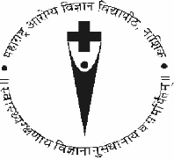
Университет за Здравни Науки
на Махаращра, Нашик

Ние, Ректорът, Про-Ректорът, Заместник-Ректорът, Членовете на Управителния съвет и Академичния съвет към Университет за Здравни Науки на Махаращра, Нашик,
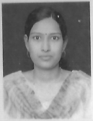
удостоверяваме, че

г-ца / г-жа Палве Мохини Сахебрао

от С.К. Мутха Арянгла Вайдяк Махавидялая, Сатара

е положила изпит и е била оценена като квалифицирана за степен

Бакалавър по Аюрведа
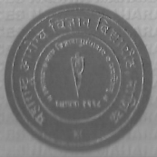
Медицина и Хирургия

през юни 2016 г.
Посочената диплома ѝ е била връчена.
В свидетелство за това е поставен печатът на посочения Университет.

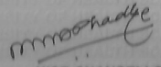
15 май 2008 г. /Заместник-Ректор/

